姓名：向建宇

学号：1801210687

**采用一种Inception之外的其它模型如Alexnet/GoogleNet/ResNet，分析flowers_photos数据集，得出准确率。**

这次作业我用的是vgg16来完成的，因为它的层数比较少，只有16层，采用了<https://github.com/tensorflow/models/tree/master/research/slim> 上训练好了的ckpt，只是将最后的全连接层参数进行了重新训练。

1.**处理图片：**

Vgg16的输入图片是224*224分辨率的，所以第一步要将flowers处理成对应的分辨率并用npy保存起来。

首先要读取数据，并把数据分成训练集、测试集和验证集。

这里我首先在本地进行处理，我的电脑是8g内存的，跑了接近2个小时，依然报了内存不足的错误

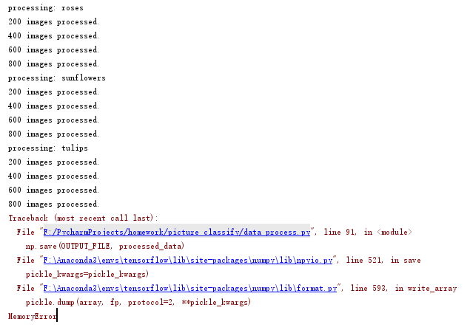

没办法，想到了英特尔AI cloud，结果20min左右就处理完毕，性能还是很强大的。最后看返回文件的输出：

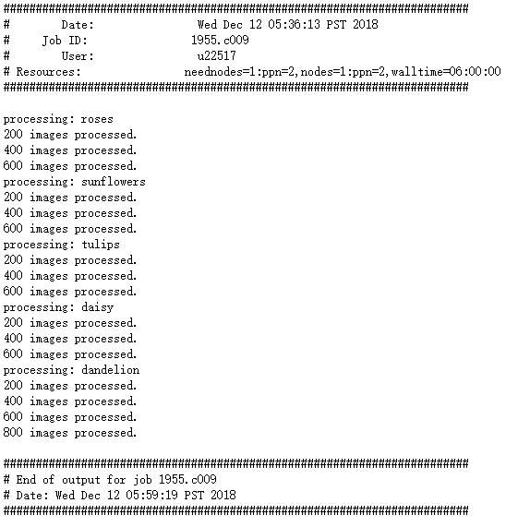

**2.vgg_16：**

它的网络结构如下所示：

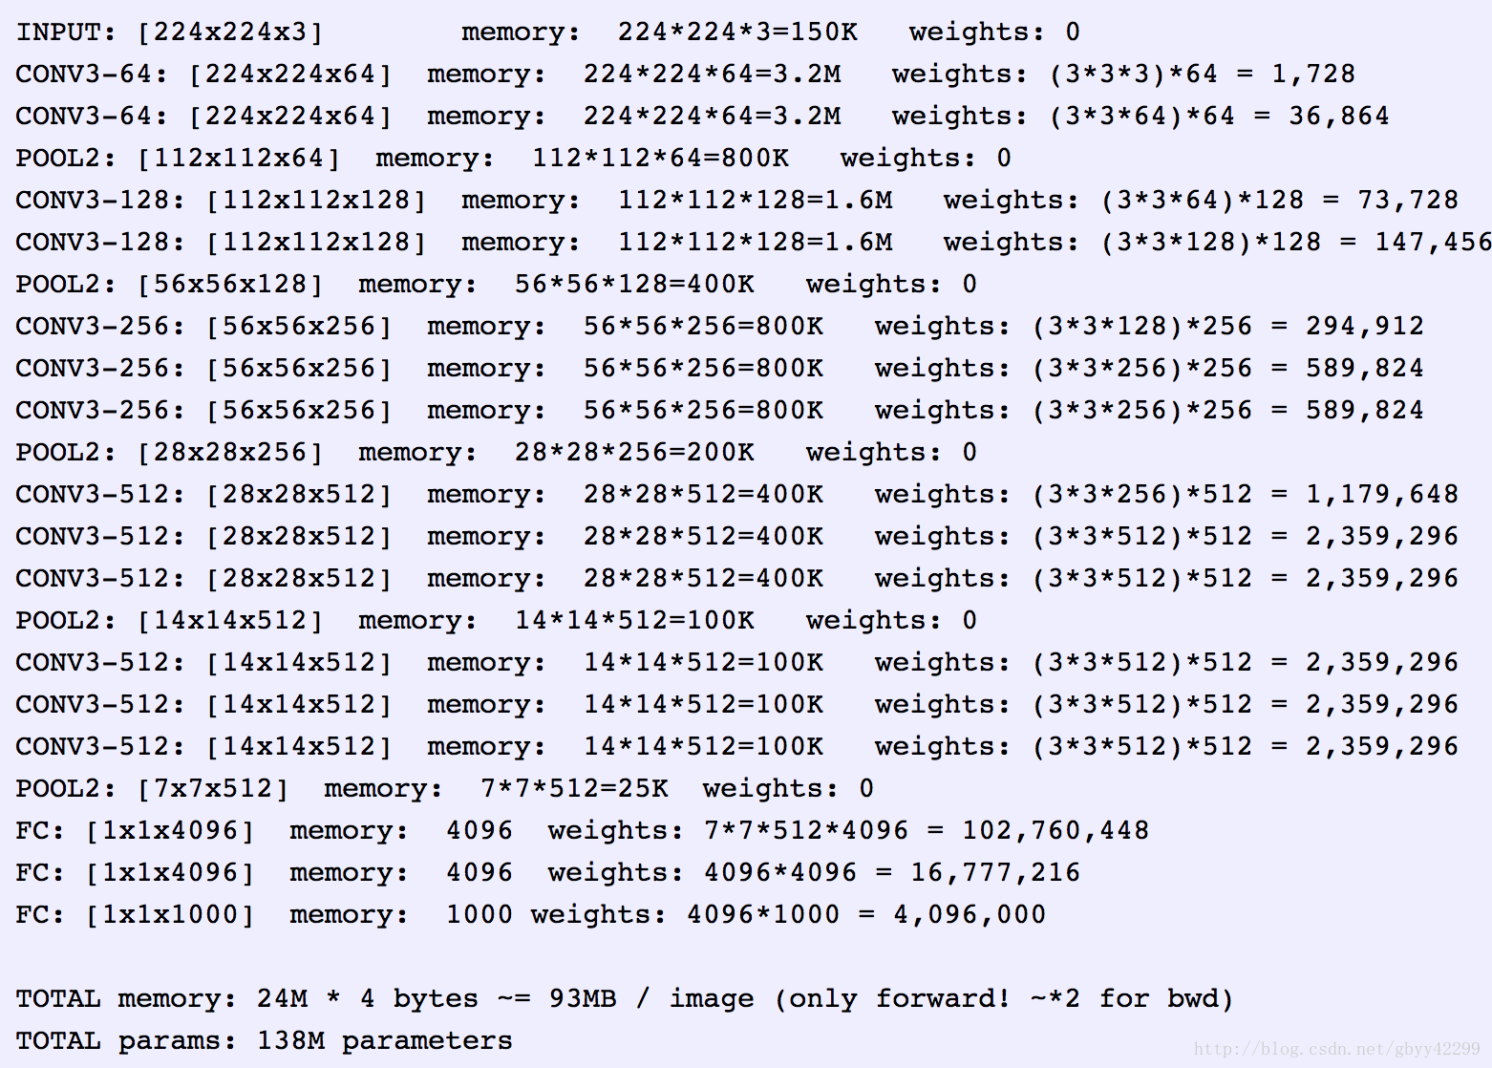

1、输入224x224x3的图片，经过64个卷积核的两次卷积后，采用一次pooling。经过第一次卷积后，c1有（3x3x3）个可训练参数

2、之后又经过两次128的卷积核卷积之后，采用一次pooling

3、再经过三次256的卷积核的卷积之后，采用pooling

4、重复两次三个512的卷积核卷积之后再pooling。

5、三次Fc

**3.使用vgg_16的ckpt进行迁移学习：**

从上面可以看出最后三个是全连接层fc，需要我们自己来训练，所以查看vgg的code源码发现

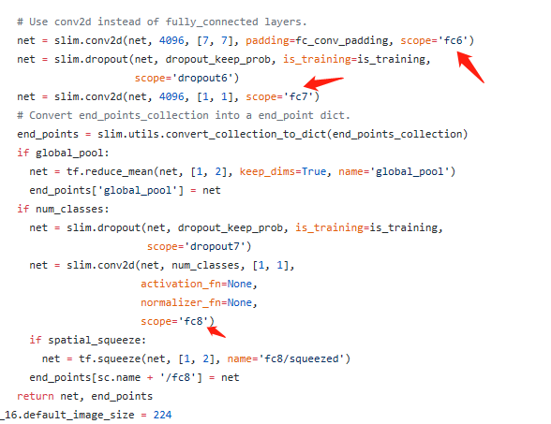这三层的名称分别为fc6、fc7、fc8，后面要

|  |
| --- |
| # 不需要从谷歌训练好的模型中加载的参数。  CHECKPOINT_EXCLUDE_SCOPES = 'vgg_16/fc6,vgg_16/fc7,vgg_16/fc8'  # 需要训练的网络层参数明层，在fine-tuning的过程中就是最后的全联接层。  TRAINABLE_SCOPES='vgg_16/fc6,vgg_16/fc7,vgg_16/fc8' |

并对照github的源码修改其它相应的参数

4.结果截图：

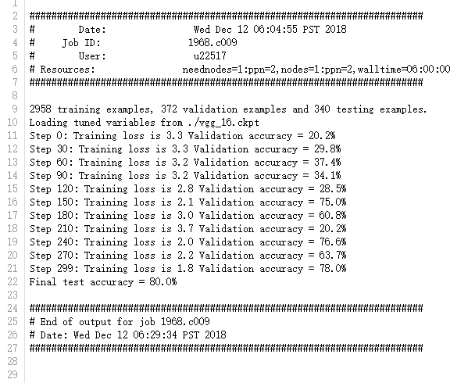

使用了老师给的flowers数据集，共五种类型的花

2958个训练集，372验证集，340测试集，最后正确率在80%，

对比官网的71.5，主要是自己的类太少只有5类，而官网上为1000个类



附录一：（图片预处理）

|  |
| --- |
| #1.定义需要使用到的常量  import glob  import os.path  import numpy as np  import tensorflow as tf  from tensorflow.python.platform import gfile  # 原始输入数据的目录，这个目录下有5个子目录，每个子目录底下保存这属于该  # 类别的所有图片。  INPUT_DATA = './flower_photos'  # 输出文件地址。我们将整理后的图片数据通过numpy的格式保存。  OUTPUT_FILE = './flower_processed_data.npy'  # 测试数据和验证数据比例。  VALIDATION_PERCENTAGE = 10  TEST_PERCENTAGE = 10  #2.定义数据处理过程  # 读取数据并将数据分割成训练数据、验证数据和测试数据。  def create_image_lists(sess, testing_percentage, validation_percentage):  sub_dirs = [x[0] for x in os.walk(INPUT_DATA)]  is_root_dir = True  # 初始化各个数据集。  training_images = []  training_labels = []  testing_images = []  testing_labels = []  validation_images = []  validation_labels = []  current_label = 0  # 读取所有的子目录。  for sub_dir in sub_dirs:  if is_root_dir:  is_root_dir = False  continue  # 获取一个子目录中所有的图片文件。  extensions = ['jpg', 'jpeg', 'JPG', 'JPEG']  file_list = []  dir_name = os.path.basename(sub_dir)  for extension in extensions:  file_glob = os.path.join(INPUT_DATA, dir_name, '*.' + extension)  file_list.extend(glob.glob(file_glob))  if not file_list: continue  print("processing:", dir_name)  i = 0  # 处理图片数据。  for file_name in file_list:  i += 1  # 读取并解析图片，将图片转化为299*299以方便inception-v3模型来处理。  image_raw_data = gfile.FastGFile(file_name, 'rb').read()  image = tf.image.decode_jpeg(image_raw_data)  if image.dtype != tf.float32:  image = tf.image.convert_image_dtype(image, dtype=tf.float32)  image = tf.image.resize_images(image, [224, 224])  image_value = sess.run(image)  # 随机划分数据聚。  chance = np.random.randint(100)  if chance < validation_percentage:  validation_images.append(image_value)  validation_labels.append(current_label)  elif chance < (testing_percentage + validation_percentage):  testing_images.append(image_value)  testing_labels.append(current_label)  else:  training_images.append(image_value)  training_labels.append(current_label)  if i % 200 == 0:  print(i, "images processed.")  current_label += 1  # 将训练数据随机打乱以获得更好的训练效果。  state = np.random.get_state()  np.random.shuffle(training_images)  np.random.set_state(state)  np.random.shuffle(training_labels)  return np.asarray([training_images, training_labels,  validation_images, validation_labels,  testing_images, testing_labels])  #3.运行数据处理过程  with tf.Session() as sess:  processed_data = create_image_lists(sess, TEST_PERCENTAGE, VALIDATION_PERCENTAGE)  # 通过numpy格式保存处理后的数据。  np.save(OUTPUT_FILE, processed_data) |

附录二：（迁移学习）

|  |
| --- |
| #1. 定义训练过程中将要使用到的常量。  #因为GitHub无法保存大于100M的文件，所以在运行时需要先自行从Google下载vgg_16.ckpt文件。  import glob  import os.path  import numpy as np  import tensorflow as tf  from tensorflow.python.platform import gfile  import tensorflow.contrib.slim as slim  # 加载通过TensorFlow-Slim定义好的inception_v3模型。  import tensorflow.contrib.slim.python.slim.nets.vgg as vgg_16  # 处理好之后的数据文件。  INPUT_DATA = './flower_processed_data.npy'  # 保存训练好的模型的路径。  TRAIN_FILE = './train_dir/model'  # 谷歌提供的训练好的模型文件地址。因为GitHub无法保存大于100M的文件，所以  # 在运行时需要先自行从Google下载vgg_16.ckpt文件。  CKPT_FILE = './vgg_16.ckpt'  # 定义训练中使用的参数。  LEARNING_RATE = 0.0001  STEPS = 300  BATCH = 32  N_CLASSES = 5  # 不需要从谷歌训练好的模型中加载的参数。  CHECKPOINT_EXCLUDE_SCOPES = 'vgg_16/fc6,vgg_16/fc7,vgg_16/fc8'  # 需要训练的网络层参数明层，在fine-tuning的过程中就是最后的全联接层。  TRAINABLE_SCOPES='vgg_16/fc6,vgg_16/fc7,vgg_16/fc8'  #2. 获取所有需要从谷歌训练好的模型中加载的参数。  def get_tuned_variables():  exclusions = [scope.strip() for scope in CHECKPOINT_EXCLUDE_SCOPES.split(',')]  variables_to_restore = []  # 枚举vgg模型中所有的参数，然后判断是否需要从加载列表中移除。  for var in slim.get_model_variables():  excluded = False  for exclusion in exclusions:  if var.op.name.startswith(exclusion):  excluded = True  break  if not excluded:  variables_to_restore.append(var)  return variables_to_restore  #3. 获取所有需要训练的变量列表。  def get_trainable_variables():  scopes = [scope.strip() for scope in TRAINABLE_SCOPES.split(',')]  variables_to_train = []  # 枚举所有需要训练的参数前缀，并通过这些前缀找到所有需要训练的参数。  for scope in scopes:  variables = tf.get_collection(tf.GraphKeys.TRAINABLE_VARIABLES, scope)  variables_to_train.extend(variables)  return variables_to_train  #4. 定义训练过程。  def main():  # 加载预处理好的数据。  processed_data = np.load(INPUT_DATA)  training_images = processed_data[0]  n_training_example = len(training_images)  training_labels = processed_data[1]  validation_images = processed_data[2]  validation_labels = processed_data[3]  testing_images = processed_data[4]  testing_labels = processed_data[5]  print("%d training examples, %d validation examples and %d testing examples." % (  n_training_example, len(validation_labels), len(testing_labels)))  # 定义vgg的输入，images为输入图片，labels为每一张图片对应的标签。  images = tf.placeholder(tf.float32, [None, 224, 224, 3], name='input_images')  labels = tf.placeholder(tf.int64, [None], name='labels')  # 定义vgg模型。因为谷歌给出的只有模型参数取值，所以这里  # 需要在这个代码中定义vgg的模型结构。虽然理论上需要区分训练和  # 测试中使用到的模型，也就是说在测试时应该使用is_training=False，但是  # 因为预先训练好的vgg模型中使用的batch normalization参数与  # 新的数据会有出入，所以这里直接使用同一个模型来做测试。  with slim.arg_scope(vgg_16.vgg_arg_scope()):  logits, _ = vgg_16.vgg_16(  images, num_classes=N_CLASSES, is_training=True)  trainable_variables = get_trainable_variables()  # 定义损失函数和训练过程。  tf.losses.softmax_cross_entropy(  tf.one_hot(labels, N_CLASSES), logits, weights=1.0)  total_loss = tf.losses.get_total_loss()  train_step = tf.train.RMSPropOptimizer(LEARNING_RATE).minimize(total_loss)  # 计算正确率。  with tf.name_scope('evaluation'):  correct_prediction = tf.equal(tf.argmax(logits, 1), labels)  evaluation_step = tf.reduce_mean(tf.cast(correct_prediction, tf.float32))  # 定义加载Google训练好的vgg模型的Saver。  load_fn = slim.assign_from_checkpoint_fn(  CKPT_FILE,  get_tuned_variables(),  ignore_missing_vars=True)  # 定义保存新模型的Saver。  saver = tf.train.Saver()  with tf.Session() as sess:  # 初始化没有加载进来的变量。  init = tf.global_variables_initializer()  sess.run(init)  # 加载谷歌已经训练好的模型。  print('Loading tuned variables from %s' % CKPT_FILE)  load_fn(sess)  start = 0  end = BATCH  for i in range(STEPS):  _, loss = sess.run([train_step, total_loss], feed_dict={  images: training_images[start:end],  labels: training_labels[start:end]})  if i % 30 == 0 or i + 1 == STEPS:  saver.save(sess, TRAIN_FILE, global_step=i)  validation_accuracy = sess.run(evaluation_step, feed_dict={  images: validation_images, labels: validation_labels})  print('Step %d: Training loss is %.1f Validation accuracy = %.1f%%' % (  i, loss, validation_accuracy * 100.0))  start = end  if start == n_training_example:  start = 0  end = start + BATCH  if end > n_training_example:  end = n_training_example  # 在最后的测试数据上测试正确率。  test_accuracy = sess.run(evaluation_step, feed_dict={  images: testing_images, labels: testing_labels})  print('Final test accuracy = %.1f%%' % (test_accuracy * 100))  #5. 运行训练过程。  if __name__ == '__main__':  main() |